PCプロテクション-
インストールガイド
バージョン18.0
エフセキュア株式会社

改版履歴
初版 | 1.0.0 | 2016/3/16
バージョンアップ(17.5)に伴う修正 | 1.2.0 | 2019/03/06
バージョンアップ(17.6)に伴うシステム要件の修正 | 1.3.0 | 2019/05/15
バージョンアップ(17.7)に伴う画像の変更 | 1.4.0 | 2019/09/27
バージョンアップ(18.0)に伴う画像の変更 | 1.5.0 | 2021/08/02

●免責事項
本書は本書執筆／更新時点の情報を基に記述されており、特に断りのない限り、本書内の記述は、本書記載時のバージョンの製品を元にしております。例の中で使用されている会社、名前およびデータは、別途記載のない限り架空のものとなります。
エフセキュア株式会社（以下、弊社）は、本書の情報の正確さに万全を期していますが、本書に記載されている情報の誤り、脱落、または、本書の情報に基づいた運用の結果につきまして、弊社は、如何なる責任も負わないことといたします。本書に記載されている仕様は、予告なく変更することがあります。

●商標
F-Secureおよび三角形の記号はエフセキュア株式会社の登録商標です。また、弊社の製品名および記号／ロゴは、いずれも弊社の商標です。本書に記載されている全ての製品名は、該当各社の商標または登録商標です。弊社では、自社に属さない商標および商標名に関する、いかなる所有上の利益も放棄します。

●複製の禁止
本書の著作権は弊社が保有しており、弊社による許諾無く、本書の一部または全てを複製することはできません。また、譲渡もできません。

目次
はじめに 4
1. 動作環境 4
1.1 対応OS 4
1.2 対応ハードウェア 4
2. インストール 5
2.1 事前準備 5
2.2 PCプロテクションのインストール 5

はじめに
本書では、「エフセキュア PCプロテクション」を利用する場合の説明をします。
尚、本文中に使用されている画面は開発中のもので、正式版とは異なる場合があります。

動作環境
以下では、本製品の動作要件について説明いたします。

対応OS
Windows 8.1 (32bit/64bit) 全エディション(ARM CPUは未対応)
Windows 10 (32bit/64bit) 全エディション(ARM CPU/Windows 10 Sは未対応)
※ 各OSは、最新のアップデートの適用をお願いします。

対応ハードウェア
プロセッサー Intel Pentium4 2GHz以上
メモリ 1GB以上(2GB以上推奨)
ディスク 600MB以上の空き容量

インストール
以下では、製品のインストール手順についての説明をします。

事前準備
ご使用のコンピュータから「ウィルス対策ソフト」「スパイウェア対策ソフト」「ファイアウォールのプログラム」などをすべて事前にアンインストールしてください。これらのアンインストール方法については、各製品のマニュアルを参照してください。
先の1.1で述べた対応OSに本製品のインストールをいたします。

PCプロテクションのインストール
- インストールについて

「PCプロテクション」のインストーラを実行するとインストールを開始します。

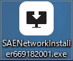

インストーラを実行

- 「F-Secureセットアップ」画面について
セットアップ画面が表示されますので、「同意して続く」をクリックします。
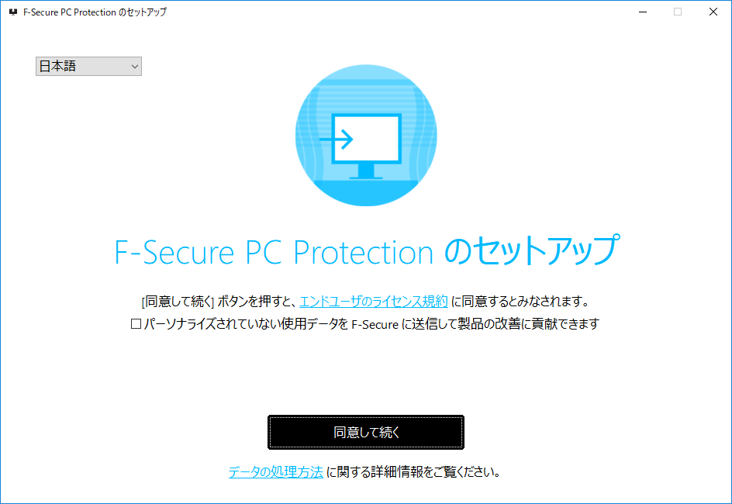

- インストール実行
製品のモジュールがダウンロードされ、インストールが行われます。
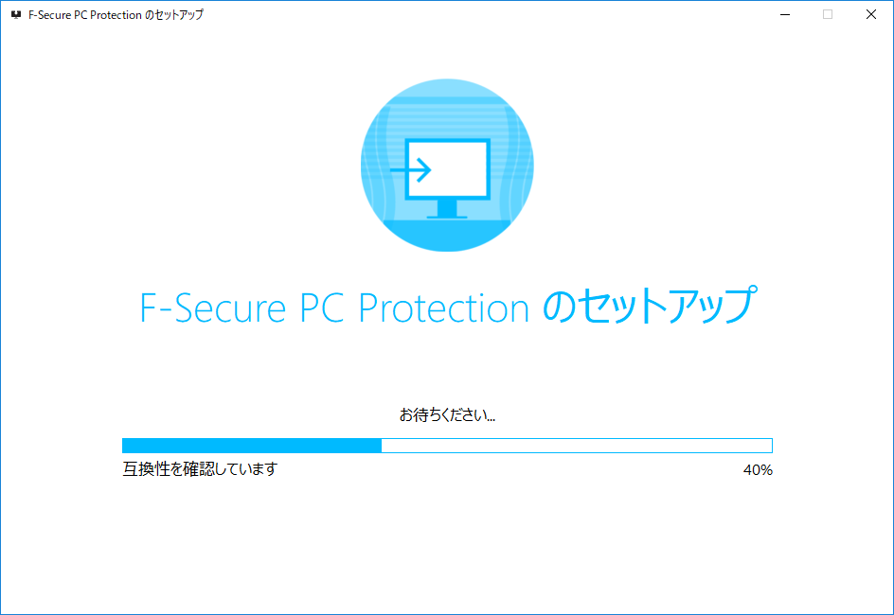

再起動を要求される場合は、[再起動(R)]をクリックしてPCを再起動してください。
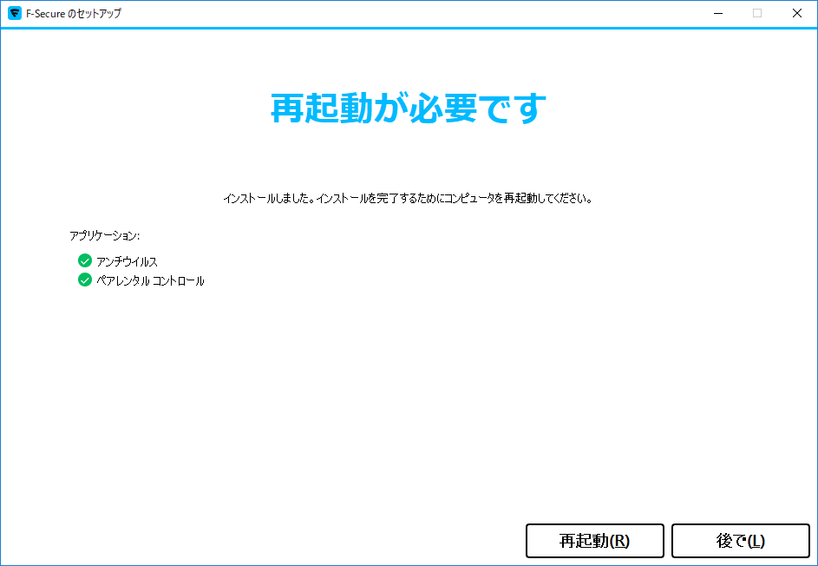

- キーコードの入力
キーコード入力画面が表示されるので、「ライセンスキーコード」を入力し、「次へ」をクリックしてください。
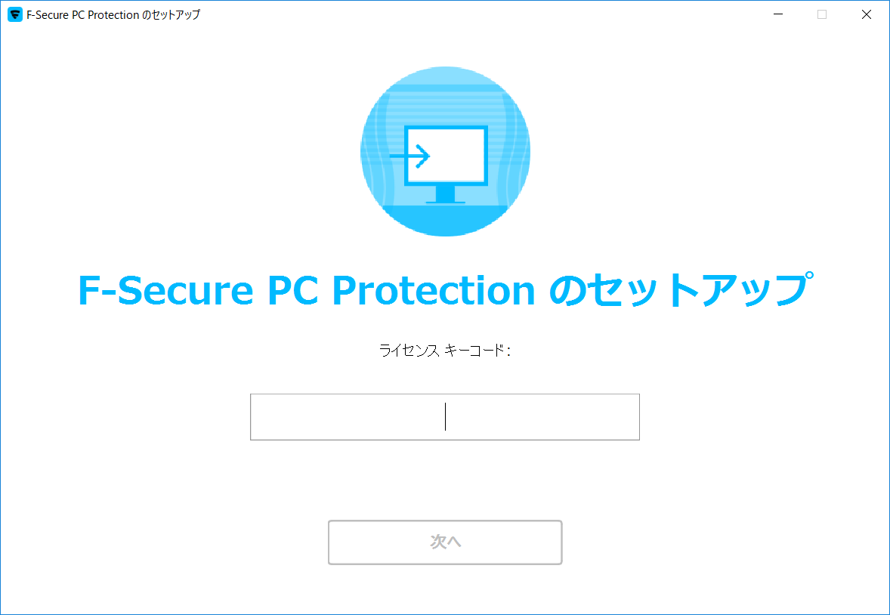

- インストール完了
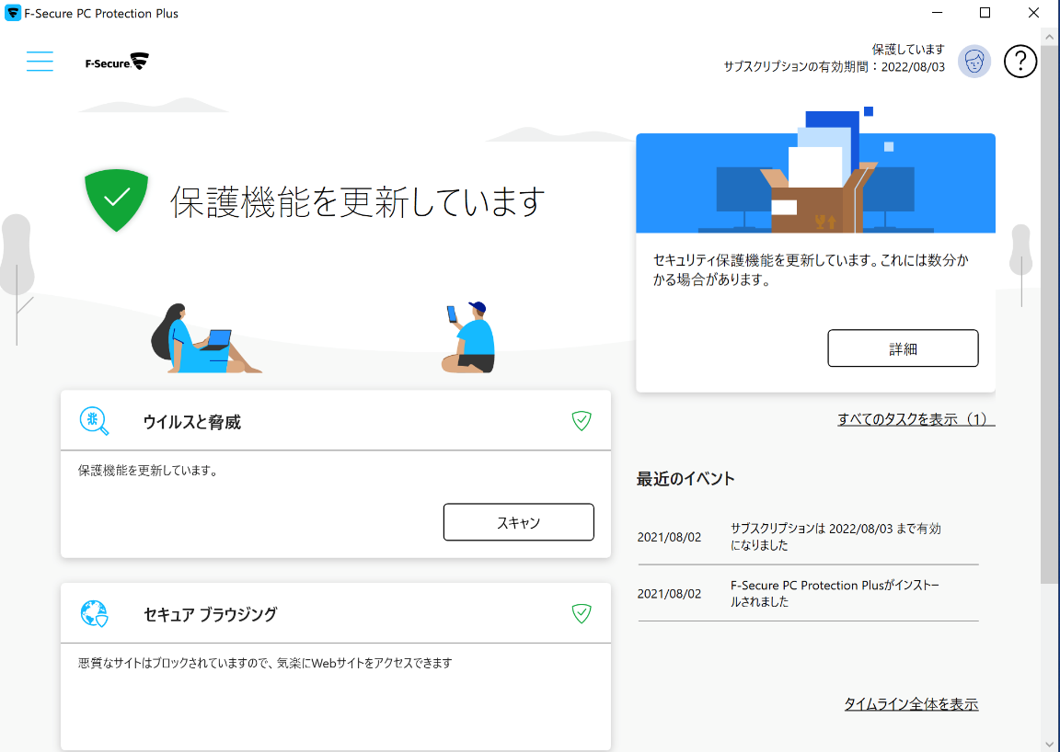
「PCプロテクションが」が正常にインストールされた場合は、デスクトップ上に以下のメイン画面が表示されます。

また以下の「F-Secure」アイコンがデスクトップ上、またはシステムトレイに表示されますのでご確認ください。

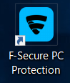

再起動を促す画面は表示されない場合がありますが、インストール後はパソコンの再起動を推奨します。以上でインストールは完了です。

